
Меню

Кто всегда готов помочь: Информация для ППС

По всем вопросам
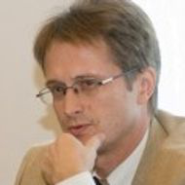  Первый проректор ВШЭ  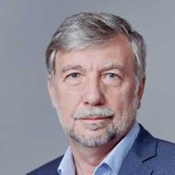  Проректор НИУ ВШЭ |   Заместитель первого проректора ВШЭ  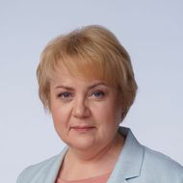  Дирекция основных образовательных
программ: Директор
По вопросам развития образовательных программ,
методического сопровождения учебного процесса, содержания
программ дисциплин, учебных планов и стандартов





По вопросам подготовки массовых онлайн-курсов (МООС)


Дирекция по онлайн-обучению: Директор по
онлайн обучению



Нашли опечатку?
Выделите её, нажмите Ctrl+Enter и отправьте нам уведомление. Спасибо за участие!
Сервис предназначен только для отправки сообщений об орфографических и пунктуационных ошибках.



ПОЛЕЗНЫЕ ССЫЛКИ
© НИУ ВШЭ 1993–2026
Шрифты HSE Sans и HSE Slab разработаны в

